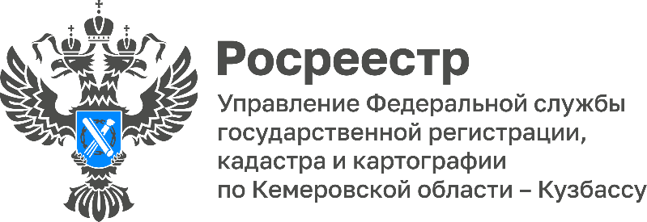
Контакты для СМИ
Отдел организации,
мониторинга и контроля
+73842356296
oko42@reg42.rosreestr.ru
www.rosreestr.ru
https://vk.com/rosreestrkemerovo
https://t.me/rosreestr42_kuzbass
650991, Кемерово, Октябрьский
проспект, д. 3г
14 января 2025 г.
ПРЕСС-РЕЛИЗ
В 2025 году кузбассовцы построили и оформили в собственность 5439 индивидуальных жилых домов
Эта цифра на 6,4% больше показателя 2024 года: тогда были введены в эксплуатацию и оформлены в собственность 5113 частных домов.
При этом общая площадь индивидуальных новостроек уменьшилась на 1,5%. В 2025 году она составила 598777 квадратных метров, годом ранее – 608041. Дома стали более компактными. Средняя площадь одного дома «потеряла» 9 «квадратов» и стала равной 110 квадратным метрам.
«Строительство своего дома является популярным способом улучшения жилищных условий, – считает руководитель Управления Росреестра по Кемеровской области – Кузбассу Ольга Тюрина. – Государство разработало и применяет целый комплекс мер по упрощению выбора земельного участка для стройки, по оформлению уже построенного дома и защите прав собственников. В настоящее время закон устанавливает трехдневный срок для кадастрового учета и регистрации прав на бытовую недвижимость. В Кузбассе, если документы поступают в Росреестр в электронном виде, этот срок сокращается до одного рабочего дня».
Региональный Росреестр напоминает, что строить индивидуальные жилые дома можно не на всех земельных участках. Все зависит от вида их разрешенного использования.
Например, на землях, предназначенных для индивидуального жилищного строительства, ведения личного подсобного хозяйства и садоводства такое строительство разрешено. А вот на участках для занятия огородничеством – нет. Также в Кузбассе запрещено строительство жилых домов и на землях сельхозназначения.
#РосреестрКузбасс
#ИЖСвКузбассе
#ИтогиГодаИЖС

Пресс-служба Управления Росреестра по Кемеровской области – Кузбассу.

